GAZİEMİR ANAOKULU MARŞI
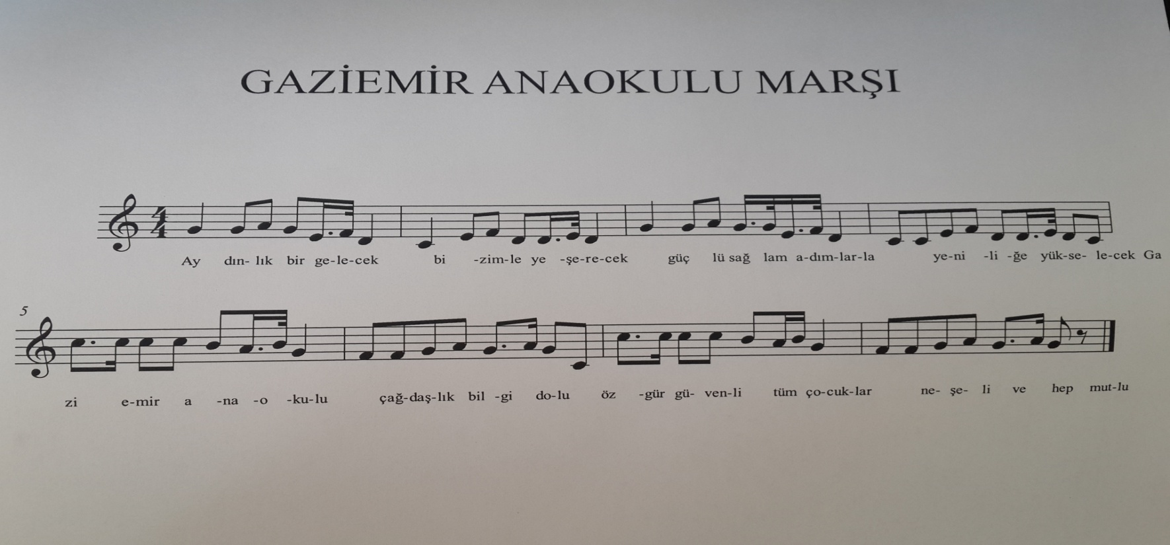

Aydınlık Bir Gelecek
Bizimle Yeşerecek
Güçlü Sağlam Adımlarla
Yeniliğe Yükselecek

Gaziemir Anaokulu
Çağdaşlık Bilgi Dolu
Özgür Güvenli Çocuklar
Hep Neşeli Hep Mutlu

Söz: Özge DAĞLI
Beste: Celalettin BUDAK

